МИНИСТЕРСТВО ОБРАЗОВАНИЯ И НАУКИ РОССИЙСКОЙ ФЕДЕРАЦИИ

Федеральное государственное бюджетное образовательное учреждение высшего образования

**«КУБАНСКИЙ ГОСУДАРСТВЕННЫЙ УНИВЕРСИТЕТ»**

**(ФГБОУ ВО «КУБГУ»)**

**Факультет компьютерных технологий и прикладной математики**

**Кафедра вычислительных технологий**

**Отчет**

**по лабораторной работе №2 по курсу**

**«МЕТОДЫ ПОИСКОВОЙ ОПТИМИЗАЦИИ»**

Работу выполнили

Студенты 46 группы

Стасюк К.В.

Баева Д.Н.

Преподаватель:

Нигодин Е.А.

Краснодар 2023

**Цель работы:** изучить задачи квадратичного программирования, а затем решить задачу КП на примере функции.

**Ход работы:** для реализации задачи КП используются условия Куна – Таккера и частные производные.

**Шаги алгоритма**

*Шаг 1*. **Формулировка задачи.** Задать квадратичную целевую функцию вида: $\min_{x}\frac{1}{2}x^{T}Qx+c^{T}x$**,** где x - вектор переменных, Q - матрица квадратичных коэффициентов, c - вектор линейных коэффициентов. Определить ограничения, если они есть, в виде линейных и квадратичных равенств и/или неравенств.

*Шаг 2.* Проверить матрицу $Q$ на симметричность и положительную (или отрицательную) определенность. Если $Q$ не является симметричной и положительно определенной, то задачу КП можно сделать симметричной путем взятия средней матрицы $Q$ и $Q^{T}$. Далее необходимо проверить наличие ограничений и привести их к стандартной форме КП, если это необходимо.

*Шаг 3.* **Формирование Лагранжиана.** Ввести множители Лагранжа для каждого ограничения. Сформировать Лагранжиан задачи: $L\left(x,λ\right)=\frac{1}{2}x^{T}Qx+c^{T}x+λ^{T}\left(Ax-b\right),$ где λ - вектор множителей Лагранжа, A - матрица коэффициентов ограничений, b - вектор правых частей ограничений.

*Шаг 4.* **Нахождение стационарных точек.** Найти производные Лагранжиана по переменным x и приравнять их к нулю: ${∇ }_{x}L\left(x,λ\right)=Qx+c+A^{T}λ=0$. Это уравнение называется условием стационарности. Решение этой системы уравнений даст значения переменных x в стационарной точке.

*Шаг 5.* **Проверка условий оптимальности.** Проверить, что полученное решение удовлетворяет ограничениям: $Ax-b=0$. Затем проверить условие ККТ (условия Каруша-Куна-Таккера), включая неотрицательность множителей Лагранжа: $λ≥0$.

*Шаг 6*. **Вычисление значения целевой функции.** Вычислить значение квадратичной целевой функции в найденной оптимальной точке: $f\left(x\right)=\frac{1}{2}x^{*T}Qx^{*}+c^{T}x^{*}$.

**Особенности реализации алгоритма градиентного спуска с постоянным шагом**

Для создания программы использовался язык программирования Python 3.10 и среда разработки PyCharm Professional 2023.2. Для графической визуализации были подключены графические фреймворки Tkinter и Matplotlib.

Интерфейс программы имеет вид:

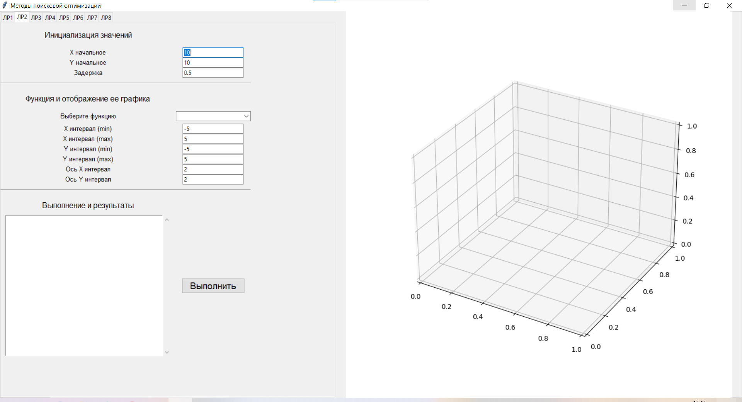Рисунок 1 – Главное окно программы.

В данном окне можно выбрать необходимую вкладку соответствующей лабораторной работы, в данном случае «ЛР2», ввести начальную точку для функции с координатами «X» и «Y» и задержку между итерациями в секундах (используется для наглядного представления работы алгоритма).

В поле «Выполнение и результаты» динамически выводятся результаты работы алгоритма в виде шагов, представленных координатами и значениями оптимизируемой функции в этих координатах. На рисунке 2 показано поле «Выполнение и результаты» до запуска программы.

Рисунок 2 – Выполнение и результаты.

Также, в интерфейсе программы есть панель управления «Функция и отображения её графика», в котором можно выбрать необходимую функцию и задать её параметры:

1. X интервал (интервал на котором строится и минимизируется функция);
2. Y интервал (интервал на котором строится и минимизируется функция);
3. Ось X интервал (размер отображаемой сетки по оси X);
4. Ось Y интервал (размер отображаемой сетки по оси Y).

На рисунке 3 показана панель «Функция и отображение её графика»

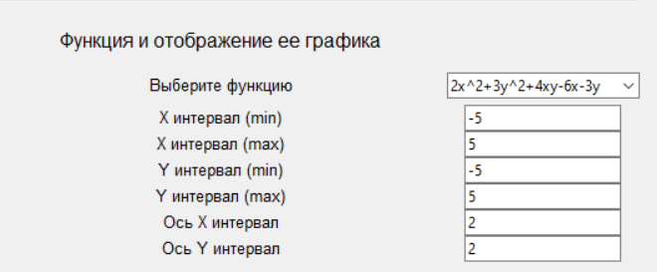Рисунок 3 – Функция и отображение её графика.

Для запуска алгоритма необходимо нажать кнопку «Выполнить», при этом поле «Выполнение и результаты» начнёт динамически заполняться точками, а на отображаемой функции можно наглядно увидеть функционирование алгоритма - искомые точки, которые также отображаются динамически как показано на рисунке 4. Результирующая точка выделена на графике крестом. Значения результирующей функции имеют разный окрас в зависимости от положения: самые высокие точки показаны ярко-жёлтым цветом, а самые низкие – тёмно-синим.

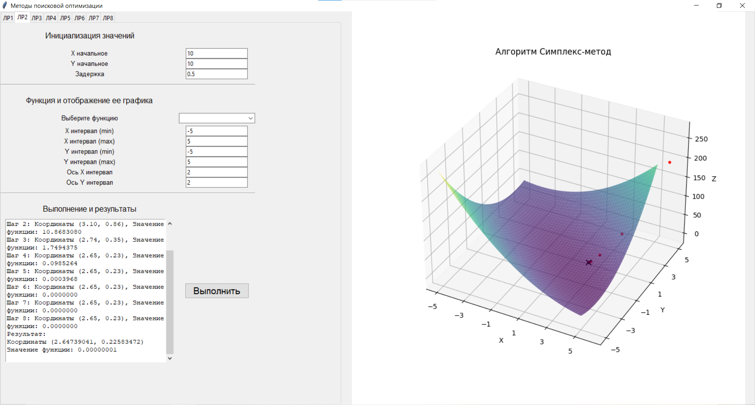Рисунок 4 – Результат работы программы.

**Вывод:** в ходе работы были задачи квадратичного программирования, а затем решена задача КП на примере функции.

**Листинг программы**

Файл LR2.py

import tkinter as tk

from tkinter import ttk

import numpy as np

import time

from tkinter import scrolledtext

from scipy.optimize import minimize

def Simplex_method(frame,root,ax,canvas):

def target_function(x, y):

return (2*x ** 2 + 3*y**2 + 4*x*y - 6*x - 3*y)

def simplex_method(x, y):

# global points

points = []

def fun(x_i): # Функция

x1 = x_i[0]

x2 = x_i[1]

return 2 * x1 * x1 + 3 * x2 * x2 + 4 * x1 * x2 - 6 * x1 - 3 * x2

def callback(x_w):

g_list = np.ndarray.tolist(x_w)

g_list.append(fun(x_w))

points.append(g_list)

b = (0, float("inf")) # диапазон поиска

bounds = (b, b)

x0 = (x, y) # начальная точка

con = {'type': 'eq', 'fun': fun}

# основной вызов

res = minimize(fun, x0, method="SLSQP", bounds=bounds,

constraints=con, callback=callback)

glist = np.ndarray.tolist(res.x)

glist.append(res.fun)

points.append(glist)

for iteration, point in enumerate(points):

yield iteration, point

def run_optimization():

res_x = x_var.get()

res_y = y_var.get()

delay = delay_var.get()

x_cs = []

y_cs = []

z_cs = []

# Очистка текущего графика

ax.cla()

# Генерация сетки для графика целевой функции

x_range = np.linspace(x_interval_min.get(), x_interval_max.get(), 100)

y_range = np.linspace(y_interval_min.get(), y_interval_max.get(), 100)

X, Y = np.meshgrid(x_range, y_range)

Z = target_function(X, Y)

# Построение поверхности графика целевой функции

ax.plot_surface(X, Y, Z, cmap='viridis', alpha=0.7)

ax.set_xlabel('X')

ax.set_ylabel('Y')

ax.set_zlabel('Z')

ax.set_xticks(np.arange(x_interval_min.get(), x_interval_max.get() + 1, x_axis_interval.get()))

ax.set_yticks(np.arange(y_interval_min.get(), y_interval_max.get() + 1, y_axis_interval.get()))

ax.set_title("Алгоритм Симплекс-метод")

# Инициализация списка для хранения результатов оптимизации

results = []

# Вывод результатов в текстовое поле

results_text.config(state=tk.NORMAL)

results_text.delete(1.0, tk.END)

for i, point in simplex_method(res_x, res_y):

x_cs.append(point[0])

y_cs.append(point[1])

z_cs.append(point[2])

print(point)

# Сохранение результатов и обновление графика

results.append((point[0], point[1], i, point[2]))

ax.scatter(point[0], point[1], point[2], color='red', s=10)

results_text.insert(tk.END,

f"Шаг {i}: Координаты ({point[0]:.2f}, {point[1]:.2f}), Значение функции: {point[2]:.7f}\n")

results_text.yview_moveto(1)

canvas.draw()

root.update()

time.sleep(delay)

# Вывод окончательного результата

length = len(results) - 1

ax.scatter(results[length][0], results[length][1], results[length][3], color='black', marker='x', s=60)

results_text.insert(tk.END,

f"Результат:\nКоординаты ({results[length][0]:.8f}, {results[length][1]:.8f})\nЗначение функции: {results[length][3]:.8f}\n")

results_text.yview_moveto(1)

results_text.config(state=tk.DISABLED)

param_frame2 = frame

# Параметры задачи

ttk.Label(param_frame2, text="Инициализация значений", font=("Helvetica", 12)).grid(row=0, column=0, pady=15)

ttk.Label(param_frame2, text="Задержка", font=("Helvetica", 10)).grid(row=3, column=0)

ttk.Label(param_frame2, text="X начальное", font=("Helvetica", 10)).grid(row=1, column=0)

ttk.Label(param_frame2, text="Y начальное", font=("Helvetica", 10)).grid(row=2, column=0)

x_var = tk.DoubleVar(value=10)

y_var = tk.DoubleVar(value=10)

delay_var = tk.DoubleVar(value=0.5)

x_entry = ttk.Entry(param_frame2, textvariable=x_var)

y_entry = ttk.Entry(param_frame2, textvariable=y_var)

delay_entry = ttk.Entry(param_frame2, textvariable=delay_var)

x_entry.grid(row=1, column=1)

y_entry.grid(row=2, column=1)

delay_entry.grid(row=3, column=1)

separator = ttk.Separator(param_frame2, orient="horizontal") # Горизонтальная полоса разделения

separator.grid(row=7, column=0, columnspan=2, sticky="ew", pady=10)

# Параметры функции

ttk.Label(param_frame2, text="Функция и отображение ее графика", font=("Helvetica", 12)).grid(row=9, column=0, pady=10)

ttk.Label(param_frame2, text="Выберите функцию", font=("Helvetica", 10)).grid(row=10, column=0)

function_choices = ["2x^2+3y^2+4xy-6x-3y"]

function_var = tk.StringVar(value=function_choices[0])

function_menu = ttk.Combobox(param_frame2, textvariable=function_var, values=function_choices, width=22)

function_menu.grid(row=10, column=1, pady=5)

ttk.Label(param_frame2, text="X интервал (min)", font=("Helvetica", 10)).grid(row=11, column=0)

ttk.Label(param_frame2, text="X интервал (max)", font=("Helvetica", 10)).grid(row=12, column=0)

ttk.Label(param_frame2, text="Y интервал (min)", font=("Helvetica", 10)).grid(row=13, column=0)

ttk.Label(param_frame2, text="Y интервал (max)", font=("Helvetica", 10)).grid(row=14, column=0)

ttk.Label(param_frame2, text="Ось X интервал", font=("Helvetica", 10)).grid(row=16, column=0)

ttk.Label(param_frame2, text="Ось Y интервал", font=("Helvetica", 10)).grid(row=17, column=0)

separator = ttk.Separator(param_frame2, orient="horizontal") # Горизонтальная полоса разделения

separator.grid(row=18, column=0, columnspan=2, sticky="ew", pady=10)

x_interval_min = tk.DoubleVar(value=-5)

x_interval_max = tk.DoubleVar(value=5)

y_interval_min = tk.DoubleVar(value=-5)

y_interval_max = tk.DoubleVar(value=5)

x_axis_interval = tk.IntVar(value=2)

y_axis_interval = tk.IntVar(value=2)

x_interval_min_entry = ttk.Entry(param_frame2, textvariable=x_interval_min)

x_interval_max_entry = ttk.Entry(param_frame2, textvariable=x_interval_max)

y_interval_min_entry = ttk.Entry(param_frame2, textvariable=y_interval_min)

y_interval_max_entry = ttk.Entry(param_frame2, textvariable=y_interval_max)

x_axis_interval_entry = ttk.Entry(param_frame2, textvariable=x_axis_interval)

y_axis_interval_entry = ttk.Entry(param_frame2, textvariable=y_axis_interval)

x_interval_min_entry.grid(row=11, column=1)

x_interval_max_entry.grid(row=12, column=1)

y_interval_min_entry.grid(row=13, column=1)

y_interval_max_entry.grid(row=14, column=1)

x_axis_interval_entry.grid(row=16, column=1)

y_axis_interval_entry.grid(row=17, column=1)

# Создание кнопки Выполнить

button_style = ttk.Style()

button_style.configure("My.TButton", font=("Helvetica", 14))

# Создание кнопки Выполнить

apply_settings_button = ttk.Button(param_frame2, text="Выполнить",command=run_optimization, style="My.TButton")

apply_settings_button.grid(row=21, column=1, padx=10, pady=10)

ttk.Label(param_frame2, text="Выполнение и результаты", font=("Helvetica", 12)).grid(row=20, column=0, pady=10)

results_text = scrolledtext.ScrolledText(param_frame2, wrap=tk.WORD, height=18, width=40, padx=2, state=tk.DISABLED)

results_text.grid(row=21, column=0, padx=10)